Лабораторная работа 18

Работа с графикой. Анимация

Управление учебным процессом (журнал преподавателя)

• Анимации: Плавное появление учеников и оценок.

• Эффекты: Анимация выделения учащихся с низкими результатами.

• Интерактивность: При нажатии — отображение прогресса ученика.<Window x:Class="z1.Views.MainWindow"

xmlns="http://schemas.microsoft.com/winfx/2006/xaml/presentation"

xmlns:x="http://schemas.microsoft.com/winfx/2006/xaml"

xmlns:local="clr-namespace:z1.Views"

xmlns:viewModels="clr-namespace:z1.ViewModels"

xmlns:converters="clr-namespace:z1.Converters"

Title="Электронный журнал" Height="600" Width="900"

Loaded="Window_Loaded">

<Window.Resources>

<Storyboard x:Key="FadeInAnimation">

<DoubleAnimation Storyboard.TargetProperty="Opacity"

From="0" To="1" Duration="0:0:1"/>

</Storyboard>

<Storyboard x:Key="LowGradeHighlightAnimation">

<ColorAnimation Storyboard.TargetProperty="(Border.Background).(SolidColorBrush.Color)"

From="Transparent" To="Red" Duration="0:0:0.5" AutoReverse="True" RepeatBehavior="Forever"/>

</Storyboard>

<converters:BooleanToVisibilityConverter x:Key="BooleanToVisibilityConverter"/>

<converters:NullToBooleanConverter x:Key="NullToBooleanConverter"/>

<converters:CommentsToStringConverter x:Key="CommentsToStringConverter"/>

<converters:LowGradeConverter x:Key="LowGradeConverter"/>

<Style TargetType="ListViewItem">

<Setter Property="HorizontalContentAlignment" Value="Stretch"/>

<Style.Triggers>

<DataTrigger Binding="{Binding AverageGrade, Converter={StaticResource LowGradeConverter}}" Value="True">

<Setter Property="BorderBrush" Value="Red"/>

<Setter Property="BorderThickness" Value="2"/>

<Setter Property="Template">

<Setter.Value>

<ControlTemplate TargetType="ListViewItem">

<Border x:Name="StudentBorder" BorderBrush="{TemplateBinding BorderBrush}"

BorderThickness="{TemplateBinding BorderThickness}"

Background="Transparent">

<ContentPresenter/>

</Border>

<ControlTemplate.Triggers>

<!-- Используем EventTrigger вместо Trigger с IsLoaded -->

<EventTrigger RoutedEvent="Loaded">

<BeginStoryboard Storyboard="{StaticResource LowGradeHighlightAnimation}"/>

</EventTrigger>

</ControlTemplate.Triggers>

</ControlTemplate>

</Setter.Value>

</Setter>

</DataTrigger>

</Style.Triggers>

</Style>

<DataTemplate x:Key="StudentTemplate">

<StackPanel Orientation="Horizontal">

<TextBlock Text="{Binding Id}" Width="50" Margin="5"/>

<StackPanel Orientation="Horizontal" Width="350">

<TextBox Text="{Binding LastName, Mode=TwoWay, UpdateSourceTrigger=PropertyChanged}"

Width="150" Margin="5"/>

<TextBlock Text="{Binding Grades.Last.Comment, StringFormat='Комментарий: {0}', FallbackValue='Нет комментария'}"

Margin="5" TextWrapping="Wrap" MaxWidth="190"/>

</StackPanel>

<TextBlock Text="{Binding Grades.Last.Value, StringFormat='Последняя оценка: {0}', FallbackValue='-'}" Width="100" Margin="5"/>

<TextBlock Text="{Binding AverageGrade, StringFormat='Средний балл: {0:N2}', FallbackValue='0.00'}" Width="120" Margin="5"/>

</StackPanel>

</DataTemplate>

<Style TargetType="Button">

<Setter Property="Margin" Value="5"/>

<Setter Property="Padding" Value="10,5"/>

</Style>

</Window.Resources>

Таблица 1.1 – Входные и выходные данные

|  |  |
| --- | --- |
| Входные данные | Выходные данные |
| Ученик, оценка и комментарий | Поля с данными студента, оценки, комментарий, среднего балла. Анимация выделения учащихся с низким баллом. При нажатии – отображение прогресса ученика. |

Анализ результатов:

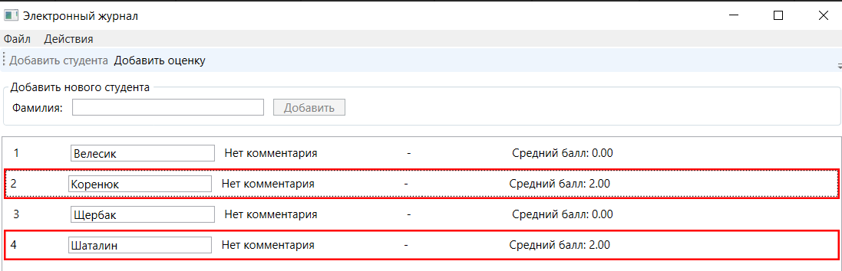

Рисунок 1 – Результат работы программы